**YUY2**

在 YUY2 格式中，数据可被视为一个不带正负号的 **char** 值组成的数组，  
其中第一个字节包含第一个 Y 样例，第二个字节包含第一个 U (Cb) 样例，  
第三个字节包含第二个 Y 样例，第四个字节包含第一个 V (Cr) 样例，  
如图 6 所示。

http://www.microsoft.com/china/MSDN/library/enterprisedevelopment/softwaredev/art/yuvformats02.gif

图 6. YUY2 内存布局

如果该图像被看作由两个 little-endian **WORD** 值组成的数组，  
则第一个 **WORD** 在最低有效位 (LSB) 中包含 Y0，在最高有效位 (MSB) 中包含 U。  
第二个 **WORD** 在 LSB 中包含 Y1，在 MSB 中包含 V。

YUY2 是用于 Microsoft DirectX? Video Acceleration (DirectX VA) 的首选 4:2:2 像素格式。  
预期它会成为支持 4:2:2 视频的 DirectX VA 加速器的中期要求。

**UYVY**

此格式与 YUY2 相同，只是字节顺序是与之相反的 — 就是说，色度字节和灯光字节是翻转的（图 7）。  
如果该图像被看作由两个 little-endian **WORD** 值组成的数组，  
则第一个 **WORD** 在 LSB 中包含 U，在 MSB 中包含 Y0，第二个**WORD** 在 LSB 中包含 V，在 MSB 中包含 Y1。

http://www.microsoft.com/china/MSDN/library/enterprisedevelopment/softwaredev/art/yuvformats03.gif

图 7. UYVY 内存布局

**4:2:0 格式，每像素 16 位**

推荐两个 4:2:0 每像素 16 位格式，FOURCC 码如下：

|  |  |
| --- | --- |
| ? | IMC1 |
| ? | IMC3 |

两个 FOURCC 码都是平面格式。色度频道在水平方向和垂直方向上都要以系数 2 来进行再次采样。

**IMC1**

所有 Y 样例都会作为不带正负号的 **char** 值组成的数组首先显示在内存中。  
后面跟着所有 V (Cr) 样例，然后是所有 U (Cb) 样例。V 和 U 平面与 Y 平面具有相同的跨距，  
从而生成如图 8 所示的内存的未使用区域。

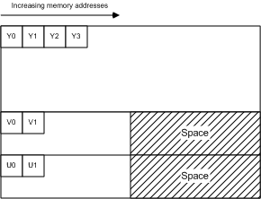

图 8. IMC1 内存布局

**IMC3**

此格式与 IMC1 相同，只是 U 和 V 平面进行了交换：

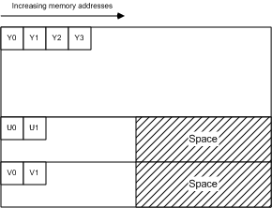

图 9. IMC3 内存布局

**4:2:0 格式，每像素 12 位**

推荐四个 4:2:0 每像素 12 位格式，FOURCC 码如下：

|  |  |
| --- | --- |
| ? | IMC2 |
| ? | IMC4 |
| ? | YV12 |
| ? | NV12 |

在所有这些格式中，色度频道在水平方向和垂直方向上都要以系数 2 来进行再次采样。

**IMC2**

此格式与 IMC1 相同，只是 V (Cr) 和 U (Cb) 行在半跨距边界处进行了交错。  
换句话说，就是色度区域中的每个完整跨距行都以一行 V 样例开始，然后是一行在下一个半跨距边界处开始的 U 样例（图 10）。  
此布局与 IMC1 相比，能够更加高效地利用地址空间。  
它的色度地址空间缩小了一半，因此整体地址空间缩小了 25%。  
在各个 4:2:0 格式中，IMC2 是第二首选格式，排在 NV12 之后。

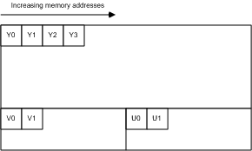

图 10. IMC2 内存布局

**IMC4**

此格式与 IMC2 相同，只是 U (Cb) 和 V (Cr) 行进行了交换：

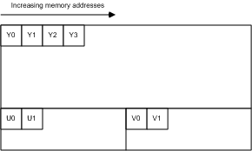

图 11. IMC4 内存布局

**YV12**

所有 Y 样例都会作为不带正负号的 **char** 值组成的数组首先显示在内存中。  
此数组后面紧接着所有 V (Cr) 样例。V 平面的跨距为 Y 平面跨距的一半，V 平面包含的行为 Y 平面包含行的一半。  
V 平面后面紧接着所有 U (Cb) 样例，它的跨距和行数与 V 平面相同（图 12）。

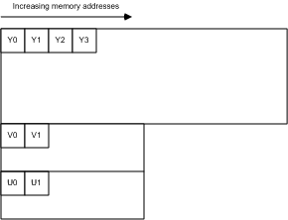

图 12. YV12 内存布局

**NV12**

所有 Y 样例都会作为由不带正负号的 **char** 值组成的数组首先显示在内存中，并且行数为偶数。  
Y 平面后面紧接着一个由不带正负号的 **char** 值组成的数组，其中包含了打包的 U (Cb) 和 V (Cr) 样例，  
如图 13 所示。当组合的 U-V 数组被视为一个由 little-endian **WORD** 值组成的数组时，LSB 包含 U 值，MSB 包含 V 值。  
NV12 是用于 DirectX VA 的首选 4:2:0 像素格式。预期它会成为支持 4:2:0 视频的 DirectX VA 加速器的中期要求。

